云浮市住房公积金网上业务员办事大厅
汇缴流程
第一步：单位专管员通过云浮市住房公积金管理中心官网（https://www.yunfu.gov.cn/gjj/），选择网上办事大厅（https://gjjcx.yunfu.gov.cn/ish/），如下图所示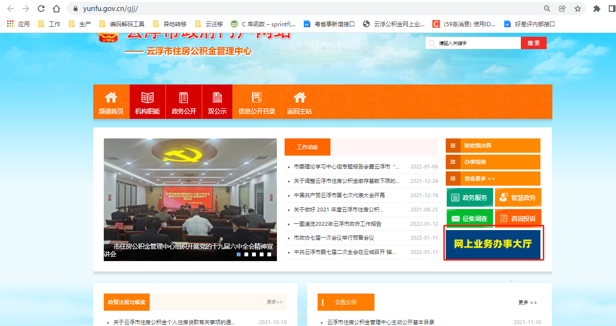
第二步：选择单位登录，用相应的登录方式登录单位账号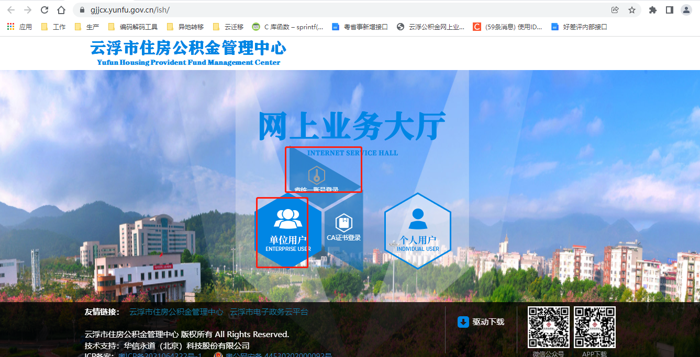
第三步：登录单位账号后，进入我要缴存，选择汇缴。
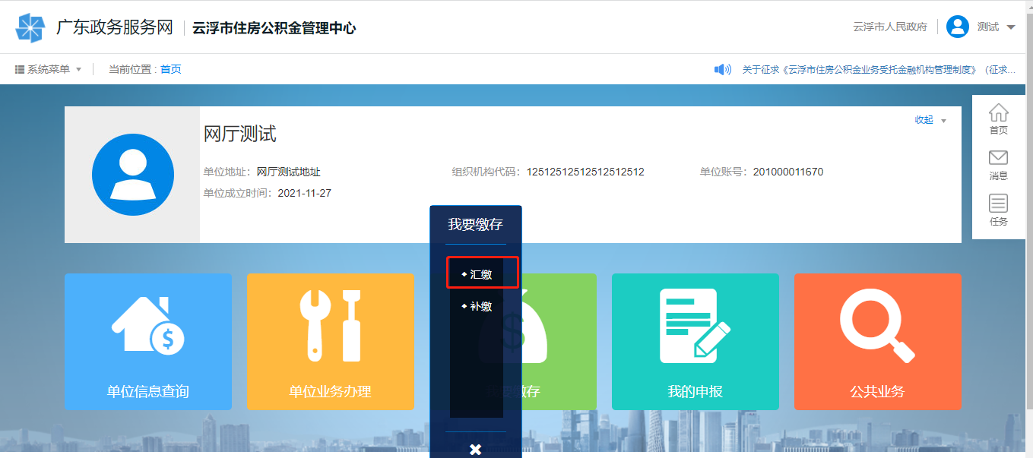

第四步：确认汇缴信息无误，选择缴款方式，然后提交（注意：建设银行的账户需要选择托收方式缴款，其他银行选择实时结算，若选择托收提示未签约，需要去管理部进行托收管理或者银行签订托收协议）
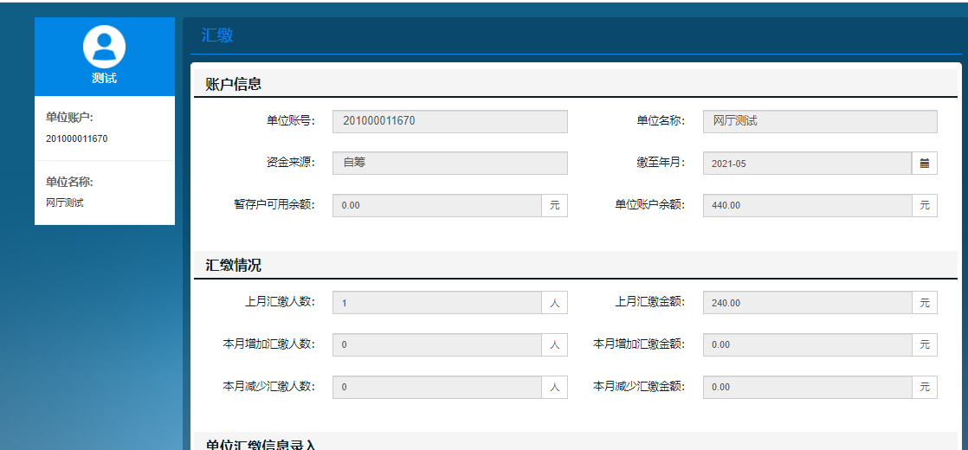
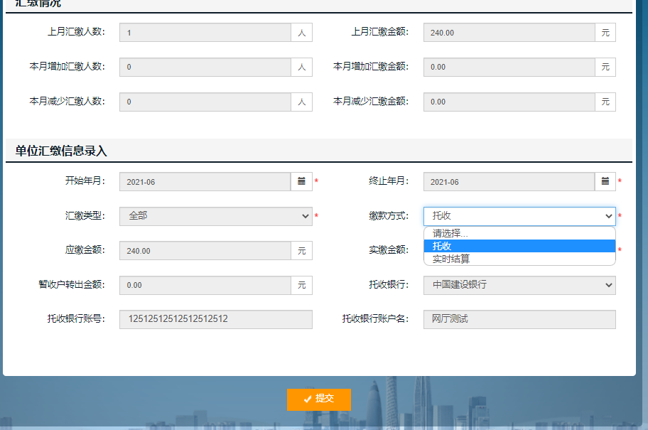

第五步：汇缴成功后，确认凭证基本提交，无误后选择提交。（注意：只有确认提交后才可生成凭证）
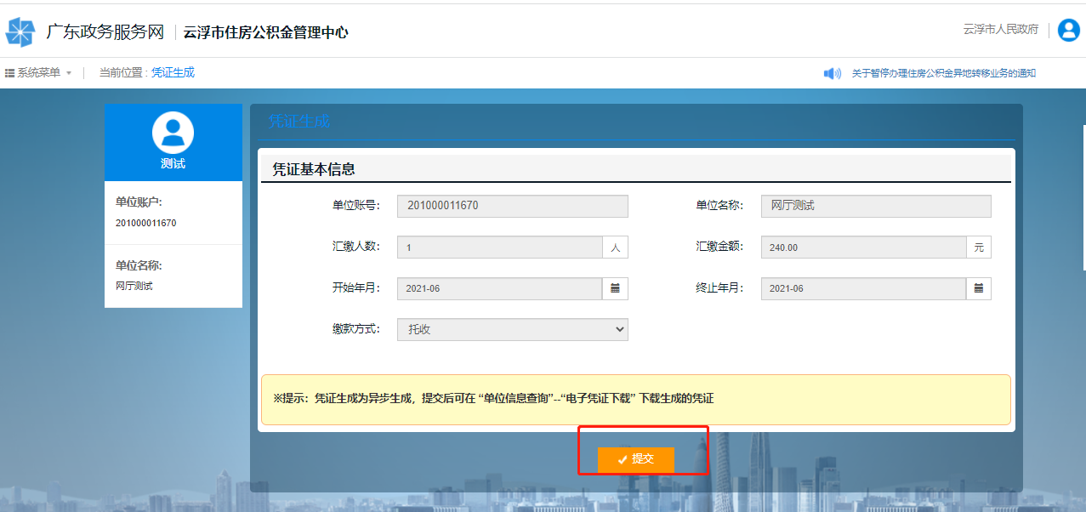
第六步：业务办理完成。
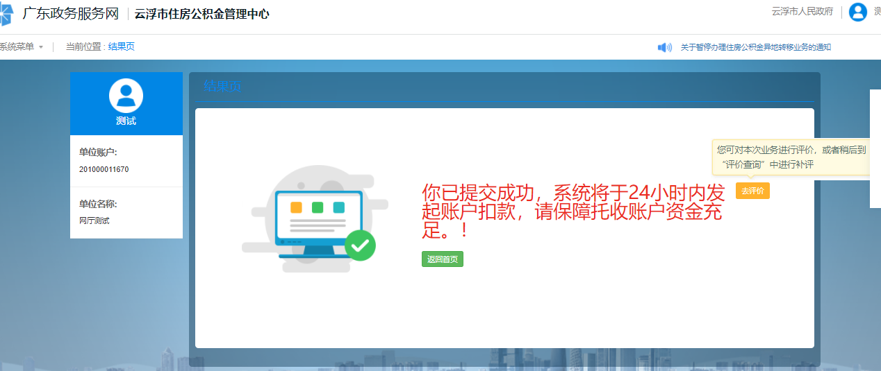

第六步：查看单位汇缴凭证。提交后可在 “单位信息查询”--“电子回执下载” 下载生成的凭证
